적사터 플레이어 캐릭터 기획

육성 어드벤처 프로젝트

캡스톤 프로젝트

차경환, 조승훈, 이주석

|  |  |  |
| --- | --- | --- |
| **작성기록** | | |
| 작성일자 | 작성내용 | 작성자 |
| 2024.03.29 |  | 차경환 |

1. 개요 3

2. 기본 설정 3

2.1. 기초 컴포넌트 3

2.1.1. 씬 컴포넌트 3

2.1.2. 논-씬 컴포넌트(커스텀 컴포넌트) 3

2.2. 클래스 세팅 3

2.2.1. 적용 인터페이스 3

2.2.2. 생성 이벤트 디스패치 3

2.2.3. 생성 함수, 매크로 3

2.3. 컴포넌트 세부 설정 4

2.3.1. Character Movement 4

3. 능력치 5

4. 조작 6

4.1. 조작 특이사항 7

5. 상태 8

5.1. 기본 8

5.2. 점프 8

5.3. 달리기 8

5.4. 조준 8

5.5. 발사 8

5.6. 죽음 9

6. 카메라 10

1. 개요

적사터 플레이어 캐릭터에 구현되어야할 사항이 정리된 기획 문서이다.

1. 기본 설정

플레이어 컨트롤러 블루프린트, 플레이어 캐릭터 블루프린트에 기본적으로 설정되어야 할 수치값들을 정리한 문단이다.

단, 카메라 관련 기본 설정은 ‘카메라’ 문단에서 따로 서술된다.

* 1. 기초 컴포넌트
     1. 씬 컴포넌트

|  |
| --- |
| **적용 컴포넌트** |
| Capsule Collision Component |
| Static Mesh Component |
| SpringArm Component |
| Camera Component |
| Camera Shake Source Component |

* + 1. 논-씬 컴포넌트(커스텀 컴포넌트)

|  |
| --- |
| **적용 컴포넌트** |
| Character Movement Component |
| 행로 관련 Component |

* 1. 클래스 세팅
     1. 적용 인터페이스

|  |  |
| --- | --- |
| 적용 인터페이스 명칭 | 용도 |
| InteractionWithActor | 플레이어와 액터간 상호작용 |

* + 1. 생성 이벤트 디스패치

|  |  |
| --- | --- |
| 이벤트 디스패치 명칭 | 용도 |
|  |  |

* + 1. 생성 함수, 매크로

|  |  |
| --- | --- |
| 함수 및 매크로 명칭 | 용도 |
|  |  |

* 1. 컴포넌트 세부 설정
     1. Character Movement
        1. 캐릭터 무브먼트: 걷기

|  |  |
| --- | --- |
| **설정 대상** | **수치** |
| 최대 걷기 속도 | 300 |
| 감속 걷기 제동 | 800 |

* + - 1. 캐릭터 무브먼트(회전 셋팅)

|  |  |
| --- | --- |
| **설정 대상** | **수치** |
| 무브먼트 방향 회전 조절 | True |

1. 능력치

|  |  |  |
| --- | --- | --- |
| **능력치 명칭** | **자료형** | **설명** |
| 점성 | Float | HP, 최대값과 현재값이 존재.  플레이어 캐릭터의 생명력을 수치화한 능력치. |
| 사금 | Float | MP, 최대값과 현재값이 존재.  플레이어의 행로 사용 자원을 수치화한 능력치. |
| 경화 | Float | 방어력, 현재값이 존재.  플레이어의 방어력을 수치화한 능력치. |

1. 조작

플레이어 캐릭터 조작 관련 키를 설명하는 단락이다.

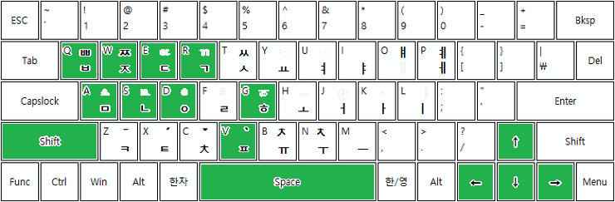

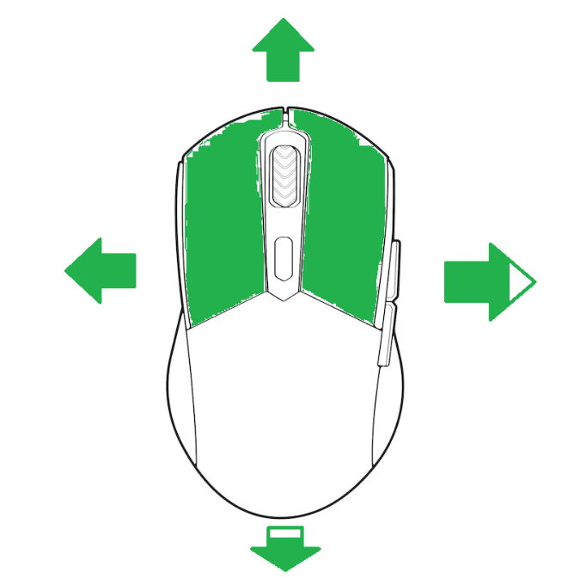

각종 인터페이스 출력 및 일시정지 등, 캐릭터 조작이 아닌 시스템 조작은 다루지 않는다.

|  |  |  |  |
| --- | --- | --- | --- |
| **조작키 명칭** | **메인 키** | **보조 키** | **설명** |
| 전진 이동 | W | ↑ | 캐릭터를 전진시키는 키조작 |
| 후진 이동 | S | ↓ | 캐릭터를 후진시키는 키조작 |
| 우측 이동 | D | → | 캐릭터를 우측으로 이동시키는 키조작 |
| 좌측 이동 | A | ← | 캐릭터를 좌측으로 이동시키는 키조작 |
| 점프키 | Space bar |  | 캐릭터를 점프시키는 키조작 |
| 달리기 | Left Shift |  | 캐릭터의 최대 속력을 높이는 키조작 |
| 상호작용 | G |  | 캐릭터가 상호작용을 할 수 있는 키조작 |
| 카메라 회전 Y축 | Mouse Y축 |  | 캐릭터 카메라의 Y축을 회전하는 키조작 |
| 카메라 회전 Z축 | Mouse Z축 |  | 캐릭터 SpringArm의 Z축을 회전하는 키조작 |
| 조준 | Mouse 우클릭 |  | 캐릭터 카메라를 ‘조준 위치’-카메라 문단 참고-에 배치하는 키조작 |
| 공격 | Mouse 좌클릭 |  | 캐릭터를 공격시키는 키조작 |
| Skill1 | Q |  | Skill1을 발동하는 키조작 |
| Skill2 | E |  | Skill2 을 발동하는 키조작 |
| Skill3 | R |  | Skill3 을 발동하는 키조작 |
| Skill4 | V |  | Skill4 을 발동하는 키조작 |

* 1. 조작 특이사항

WASD 이동 조작 중 카메라 회전 Z축이 변경될 경우 모든 WASD 조작이 없을 때 까지 변경 전 forward를 기준으로 캐릭터 WASD 이동이 진행된다.

점프 중 우측 이동, 좌측 이동 조작이 금지된다.

달리기, 조준은 조작키를 누르고 있을 때 효과가 지속되는 조작이다.

1. 상태

플레이어 캐릭터의 애니메이션 상태를 정의하는 단락이다.

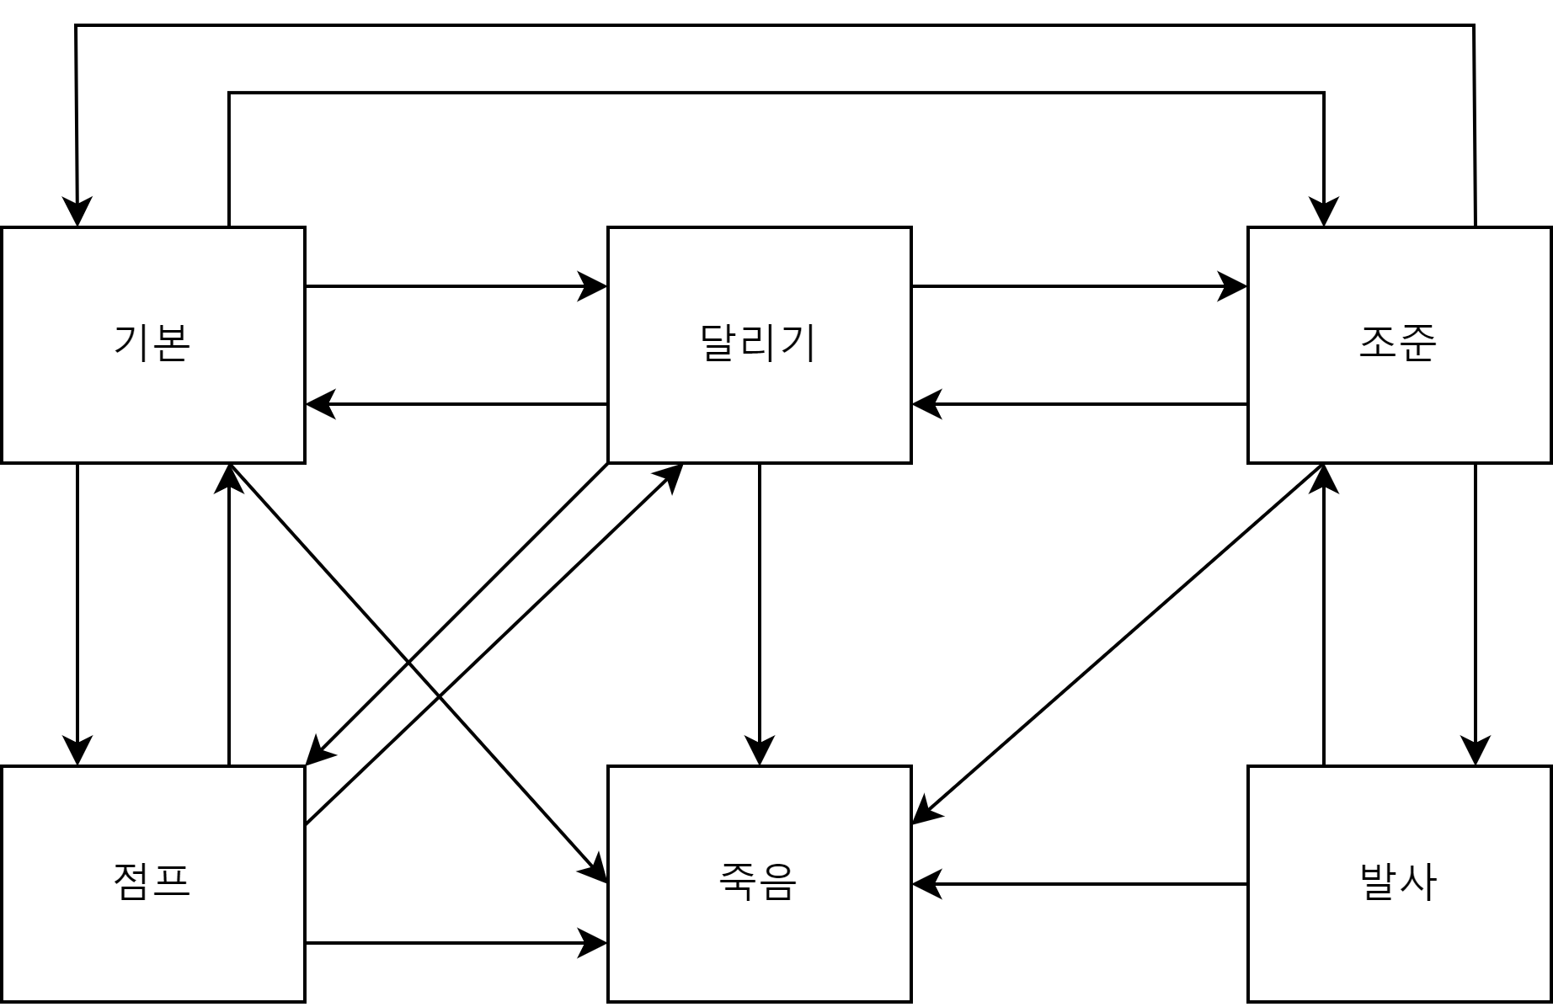

플레이어의 상태는 위의 유한 상태 머신으로 정의된다.

* 1. 기본

디폴트(Default), Idle 상태이다.

초기에 기본으로 적용되는 애니메이션 상태이다.

|  |  |
| --- | --- |
| **전환 가능 상태** | **조건** |
| 달리기 | Character Max Walk Speed >= 600 |
| 점프 | Jump 입력 발생 |
| 조준 | LockOn 입력 발생 and Character Velocity Length <= 300 |
| 죽음 | 체력 <= 0 |

* 1. 점프

Jump 입력이 들어왔을 때 적용되는 상태이다.

* 1. 달리기
  2. 조준
  3. 발사
  4. 죽음

1. 카메라
   1. SpringArm 위치
   2. 카메라 렉
   3. 카메라 쉐이크